Título
Título en inglés

Nombre y Apellidosª, Nombre y Apellidos^{b}, Nombre y Apellidos^{c,} [añadir cuantos sean necesarios]
ª Institución, País, e-mail; ^{b} Institución, País, e-mail; ^{c} Institución, País, e-mail

Palabras Clave: excepteur, occaecat, cupidatat, provident.

Resumen de comunicación.

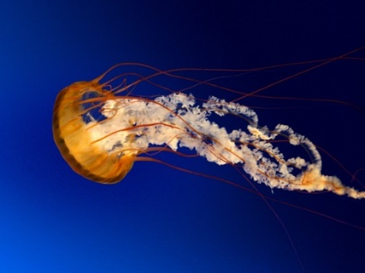
Lorem ipsum dolor sit amet, consectetur adipisicing elit, sed do eiusmod tempor incididunt ut labore et dolore magna aliqua. Ut enim ad minim veniam, quis nostrud exercitation ullamco laboris nisi ut aliquip ex ea commodo consequat. Duis aute irure dolor in repre-henderit in voluptate velit esse cillum dolore eu fugiat nulla pariatur. Excepteur sint occaecat cupidatat non proident, sunt in culpa qui officia deserunt mollit anim id est laborum (Coscolla, 1997).
Sed ut perspiciatis unde omnis iste natus error sit vo-luptatem accusantium doloremque laudantium, totam rem aperiam, eaque ipsa quae ab illo inventore veritatis et quasi architecto beatae vitae dicta sunt explicabo. Nemo enim ipsam voluptatem quia voluptas sit asper-natur aut odit aut fugit, sed quia consequuntur magni dolores eos qui ratione voluptatem sequi nesciunt. Neque porro quisquam est, qui dolorem ipsum quia dolor sit amet, consectetur, adipisci velit, sed quia non numquam eius modi tempora incidunt ut labore et dolore magnam aliquam quaerat voluptatem. Ut enim ad minima veniam, quis nostrum exercitationem ullam corporis suscipit laboriosam, nisi ut aliquid ex ea commodi consequatur?
Fig. 1 - Medussa blue (James Manson, 2005)

Ut labore et dolore magna aliqua. Ut enim ad minim veniam, quis nostrud exercitation ullamco laboris nisi ut aliquip ex ea commodo consequat.
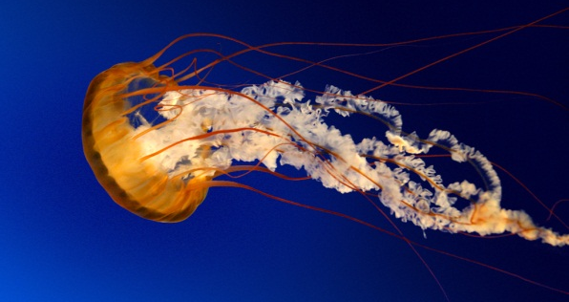
Sed ut perspiciatis unde omnis iste natus error sit vo-luptatem accusantium doloremque laudantium, totam rem aperiam, eaque ipsa quae ab illo inventore veritatis et quasi architecto beatae vitae dicta sunt explicabo. Nemo enim ipsam voluptatem quia
Fig. 2 - Medussa blue (James Manson, 2005)
Fig. 2. Medussa blue (James Manson, 2005)
voluptas sit asper-natur aut odit aut fugit, sed quia consequuntur magni dolores eos qui ratione voluptatem sequi nesciunt.
Neque porro quisquam est, qui dolorem ipsum quia dolor sit amet, consectetur, adipisci velit, sed quia non numquam eius modi tempora incidunt ut labore et dolore magnam aliquam quaerat voluptatem. Ut enim ad minima veniam, quis nostrum exercitationem ullam corporis suscipit laboriosam, nisi ut aliquid ex ea commodi consequatur?
Neque porro quisquam est, qui dolorem ipsum quia dolor sit amet, consectetur, adipisci velit, sed quia non numquam eius modi tempora incidunt ut labore et dolore magnam aliquam quaerat voluptatem. Ut enim ad minima veniam, quis nostrum exercitationem ullam corporis suscipit laboriosam, nisi ut aliquid ex ea commodi consequatur? Neque porro quisquam est, qui dolorem ipsum quia dolor sit amet, consectetur, adipisci velit, sed quia non numquam eius modi tempora incidunt ut labore et dolore magnam aliquam quaerat voluptatem. Ut enim ad minima veniam, quis nostrum exercitationem ullam corporis suscipit laboriosam, nisi ut aliquid ex ea commodi consequatur?
Quis autem vel eum iure reprehenderit qui in ea volup-tate velit esse quam nihil molestiae consequatur, vel illum qui dolorem eum fugiat quovoluptas nulla paria-tur? At vero eos et accusamus et iusto odio dignissimos ducimus qui blanditiis praesentium voluptatum deleniti atque corrupti quos dolores et quas molestias excepturi sint occaecati cupiditate non provident, similique sunt in culpa qui officia deserunt mollitia animi, id est labo-rum et dolorum fuga. Et harum quidem rerum facilis est et expedita distinctio. Nam libero tempore, cum soluta nobis est eligendi optio cumque nihil impedit quo minus id quod maxime placeat facere possimus, omnis voluptas assumenda est, omnis dolor repellendus.
Agradecimientos:
(Cerezo Andreo 2018; Cerezo Andreo et al. 2016, 2020; Jacobson 2007; Ogburn 2006; Torres et al. 2018)

Cerezo Andreo, F. (2018), "El estudio de la navegación antigua (s.II a.C.-s.VI d.C.) a través del paisaje costero en las costas de la Cartaginense" Navegar el Mediterráneo: Phicaria, VI Encuentros Internacionales del Mediterráneo, Universidad Popular de Mazarrón, 147–161.
Cerezo Andreo, F., López-Castejón, F. J., Ramallo-Asensio, S. F., And Gilabert-Cervera, J. (2020), "Wave Hindcasting and Anchoring Activities in Ancient Harbours: The Impact of Coastal Dynamics on Ancient Carthago Nova (Cartagena, Spain)" Journal of Maritime Archaeology, 15, 2, 209–237.
Cerezo Andreo, F., Pérez-Reverte Mañas, C., And Mauro, C. (2016), "New approaches to maritime visibility: a comparative study of traditional mathematical methods, GIS application and experimental archaeology" IKUWA V - Congreso Internacional de Arqueoplogía Subacuática., 288–290.
Jacobson, D. (2007), "Can you see that? Fuzzy viewsheds and realistic models of landscape visibility." Geography, University of Calgary, 647.
Ogburn, D. E. (2006), "Assessing the level of visibility of cultural objects in past landscapes" Journal of Archaeological Science, 33, 3, 405–413.
Torres, T., Ramallo, S., Sánchez-Palencia, Y., Ros, M., Ortiz, J. E., Navarro, F., Cerezo, F., Rodríguez-Estrella, T., And Manteca, I. (2018), "Reconstructing human–landscape interactions in the ancient Mediterranean harbour of Cartagena (Spain)" The Holocene, 0959683617752838.

En su caso, indicar aquí agradecimientos o fuentes de financiación que sustentan las investigaciones, si no, eliminar.
Bibliohgrafía:
Luna Erreguerena, P., (2010), “Nacimiento y desarrollo de la arqueología subacuática en México”, Arqueología Mexicana, 18,105, 24-28.
Zambrano, L.C., (2014) "Estabilización de un obús de bronce del siglo XVIII de procedencia submarina mediante polarización catódica de baja intensidad". En: Nieto Prieto, M.; Bethencourt Núñez, M. Eds. Arqueología subacuática Española. Vol.2, Cádiz, 425-430.
Cau Ontiveros, M.A., Nieto Prieto, X., (Ed.). (2009) Arqueologia nàutica mediterrània. CASC Monografía 9, Girona.

Normas de bibliografía:
La bibliografía de referencia se incluirá completa al final del trabajo, ordenada alfabéticamente según los apellidos de los autores en minúscula, y a continuación el año de publicación entre paréntesis, separado por coma del título. En el caso de que un autor tenga más de una obra en un año, se distinguirán añadiendo al año una letra minúscula (a,b,c,…). Para los distintos tipos de obras se seguirán los criterios que siguen.
- En las monografías se indicará el título en cursiva y se separará mediante coma del lugar de edición:
Nieto Prieto, X., (1984) Introducción a la arqueología subacuática. Barcelona.
Martín-Bueno, M., (coord.) (1993), La nave de Cavoli y la arqueología subacuática en Cerdeña, Zaragoza

- En los capítulos de libro, obras conjuntas o actas de congresos se indicará el título entrecomillado, la obra en cursiva, el lugar de edición, y los números de página:
Zambrano, L.C., (2014) "Estabilización de un obús de bronce del siglo XVIII de procedencia submarina mediante polarización catódica de baja intensidad". En: Nieto Prieto, M.; Bethencourt Núñez, M. Eds. Arqueología subacuática Española. Vol.2, Cádiz, 425-430.
.
- En los artículos de revista se indicará el título del trabajo entre comillas, el título de la revista en cursiva, número o volumen en cursiva, y los números de página:
Luna Erreguerena, P., (2010), “Nacimiento y desarrollo de la arqueología subacuática en México”, Arqueología Mexicana, 18,105, pp. 24-28.

- En los trabajos dentro de una serie se indicará el trabajo en cursiva, separado por coma del título de la serie, y del lugar de edición:
Cau Ontiveros, M.A., Nieto Prieto, X., (Ed.). (2009) Arqueologia nàutica mediterrània. CASC Monografía 9, Girona.

- Las referencias a Internet incluirán la dirección Web y entre paréntesis la fecha de consulta:
Gómez Bellar, C. y Van Dommlen, P. (2008), “Paisajes rurales del Mundo Púnico”, International Congress of Classical Archaeology. Meetings between cultures in the ancient mediterranean.Bolletino di Archeologia, Roma, (Consulta 15-II-2011).

